目錄
一、 前置作業 2
二、 安裝 2
三、 Guard Service 安裝 3
四、 啟動BPM 3
五、 登入系統 4
六、 安裝密碼註冊 4
七、 系統設計工具(Client端) 5

- 前置作業
- 將EFGP安裝程式複製到Server(HCEAFL01、HCEAFL02)，路徑：
N:\011131\Dept\ERP客製\Software\Easy Flow GP\EFGP_5.6.1.1
- 使用administrator安裝，並在Start BPM按右鍵以〞以系統管理員身份執行〞來啟動BPM服務。
3. 建立DB User：EFGPUSER，權限如下：
-- Create the user
create user EFGPUSER
default tablespace EFGPUSER_TS_DATA
temporary tablespace TEMP1
profile DEFAULT
quota unlimited on efgpuser_ts_data
quota unlimited on efgpuser_ts_idx;
-- Grant/Revoke role privileges
grant connect to EFGPUSER;
grant resource to EFGPUSER;
-- Grant/Revoke system privileges
grant create sequence to EFGPUSER;
grant create session to EFGPUSER;
grant create synonym to EFGPUSER;
grant create table to EFGPUSER;
grant create trigger to EFGPUSER;
grant create type to EFGPUSER;
grant create view to EFGPUSER;
grant delete any table to EFGPUSER;
grant drop any sequence to EFGPUSER;
grant drop any table to EFGPUSER;
grant execute any procedure to EFGPUSER;
grant execute any program to EFGPUSER;
grant execute any rule to EFGPUSER;
grant execute any rule set to EFGPUSER;
grant execute any type to EFGPUSER;
grant insert any table to EFGPUSER;
grant select any dictionary to EFGPUSER;
grant select any sequence to EFGPUSER;
grant select any table to EFGPUSER;
grant select any transaction to EFGPUSER;
grant unlimited tablespace to EFGPUSER;
grant update any table to EFGPUSER;

- 安裝
詳細安裝步驟請參考：
BPM 系統安裝說明手冊 (Windows版)
其中，資料庫連線需設定指定SQL Instance
- 開啟jboss-4.2.3.GA\server\default\deploy\ nana-ds.xml 並設定Instance 對應
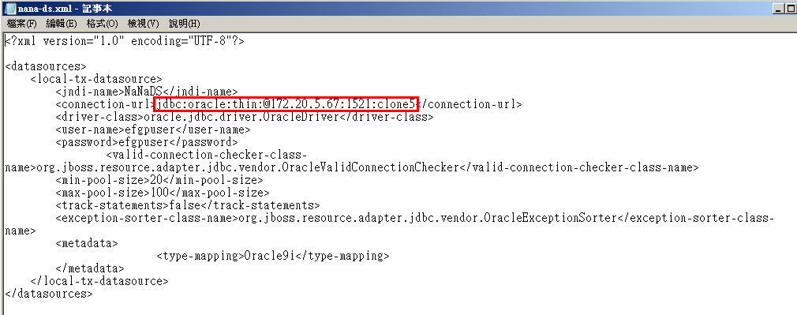
- Delete掉 jboss-4.2.3.GA\server\default\下的[work]、[tmp]、[data]三個目錄
- 重啟jBoss

- Guard Service 安裝
請參考GuardService 安裝步驟

- 啟動BPM
- 使用VNC登入HCEAFL01/ HCEAFL02
密碼：111111
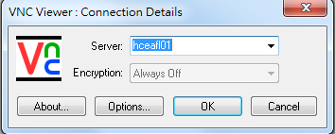

- 開始功能表所有程式BPMStart BPM按右鍵，以系統管理員身份執行
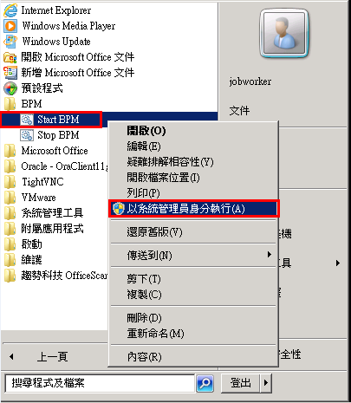

注意：Server需保持Administrator always登入 console，且Start BPM視窗不可關閉。
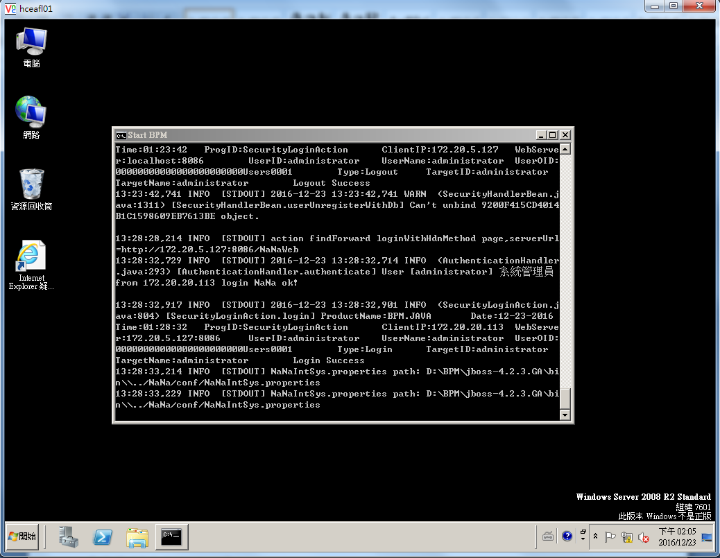

- 登入系統

帳號：administrator
密碼：1234

- 安裝密碼註冊
Path：系統管理工具安裝密碼註冊
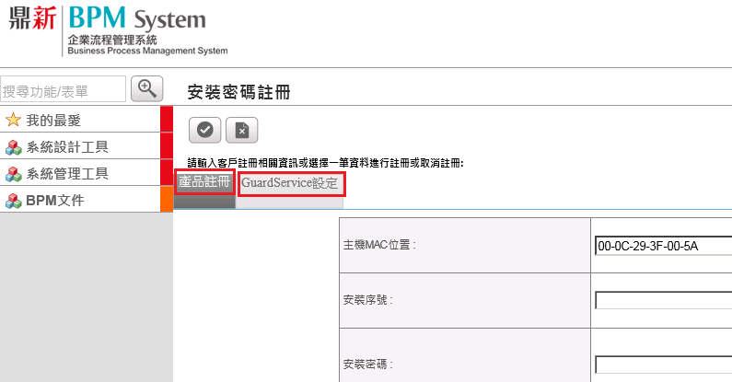
- 產品註冊
HCEAFL01（測試區）
- 主機MAC位置：00-0C-29-3F-00-5A
- 安裝序號：ebe1-ceoi-1101-0004
- 安裝密碼：dd50-9b9b-6c23-4732-a278-de1f

HCEAFL02（正式區）
- 主機MAC位置：00-0C-29-6D-14-B7
- 安裝序號：00fd-54oi-1101-0040
- 安裝密碼：febd-5b56-8c72-a722-5272-3065

- Guard Service設定
- 主機MAC位置：00-0C-29-3F-00-5A
- Guard Service網路位置：192.168.16.246
- Guard Service連接埠：6666

- 系統設計工具(Client端)
- Client登入EFGP流程管理，網址：
測試區：http://172.20.5.127:8086/NaNaWeb
正式區：http://172.20.5.131:8086/NaNaWeb
- 安裝Java執行環境
除了「Web表單設計師」之外，其餘工具皆需安裝Java JDK。
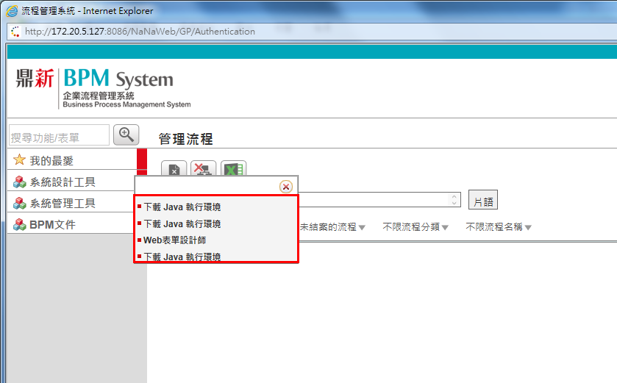

安裝JDK方式有二種：
- 點選畫面上任一 「下載Java執行環境」的連結，直接安裝。(透過連結安裝的是JRE)
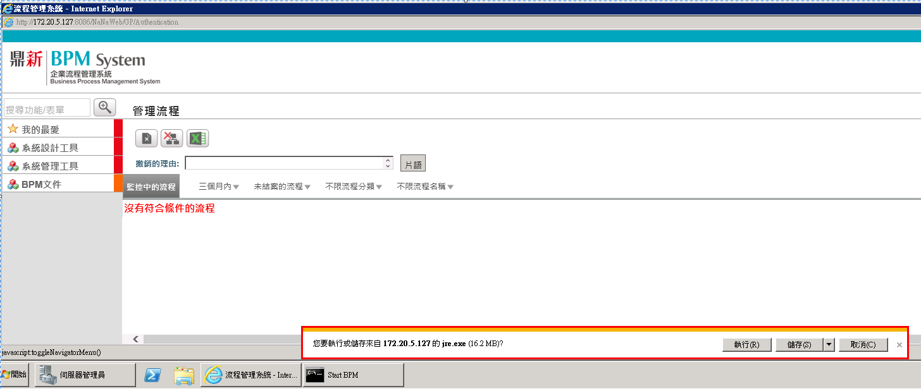

- 自行下載安裝，JDK下載路徑：jdk-6u41-windows-x64

- 加入信任的網站
IE工具網際網路選項安全性信任的網站
新增http://172.20.5.127 （測試區）
http://172.20.5.131（正式區）

上述二項都完成之後，系統設計工具的選單就會顯示如下圖的正常連結了。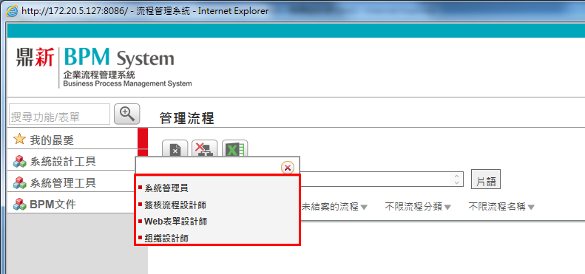

※若使用http://hceafl01:8086/NaNaWeb 方式登入，請記得要把相容性檢視的設定拿掉(但IE使用某些網易的字型、格式…可能會有問題)，才能正常使用Web表單設計師工具。
